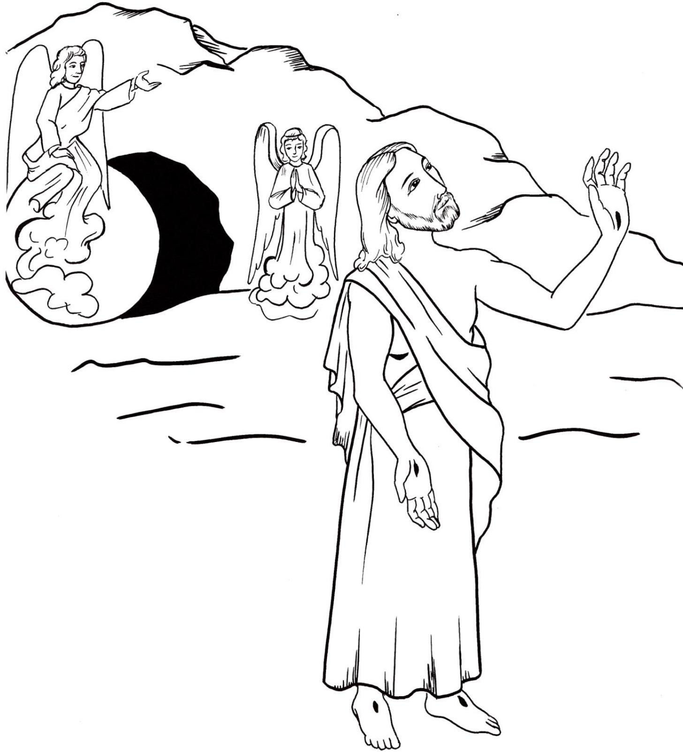

tretieho dňa vstal z mŕtvych

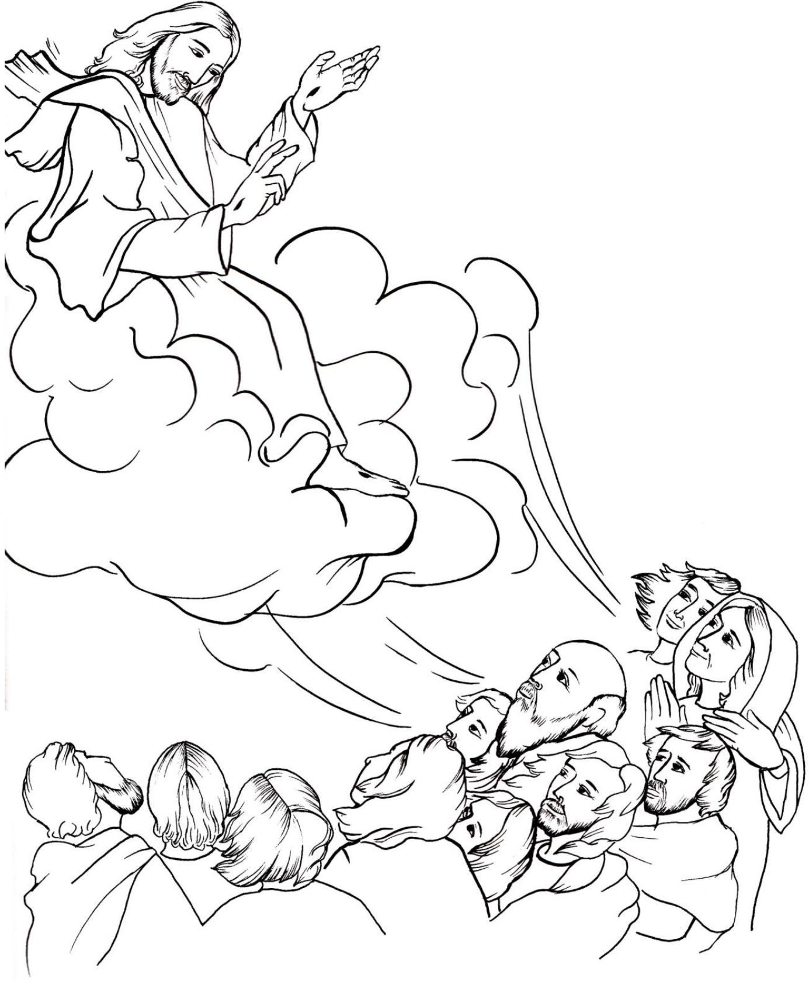

vystúpil na nebesia,

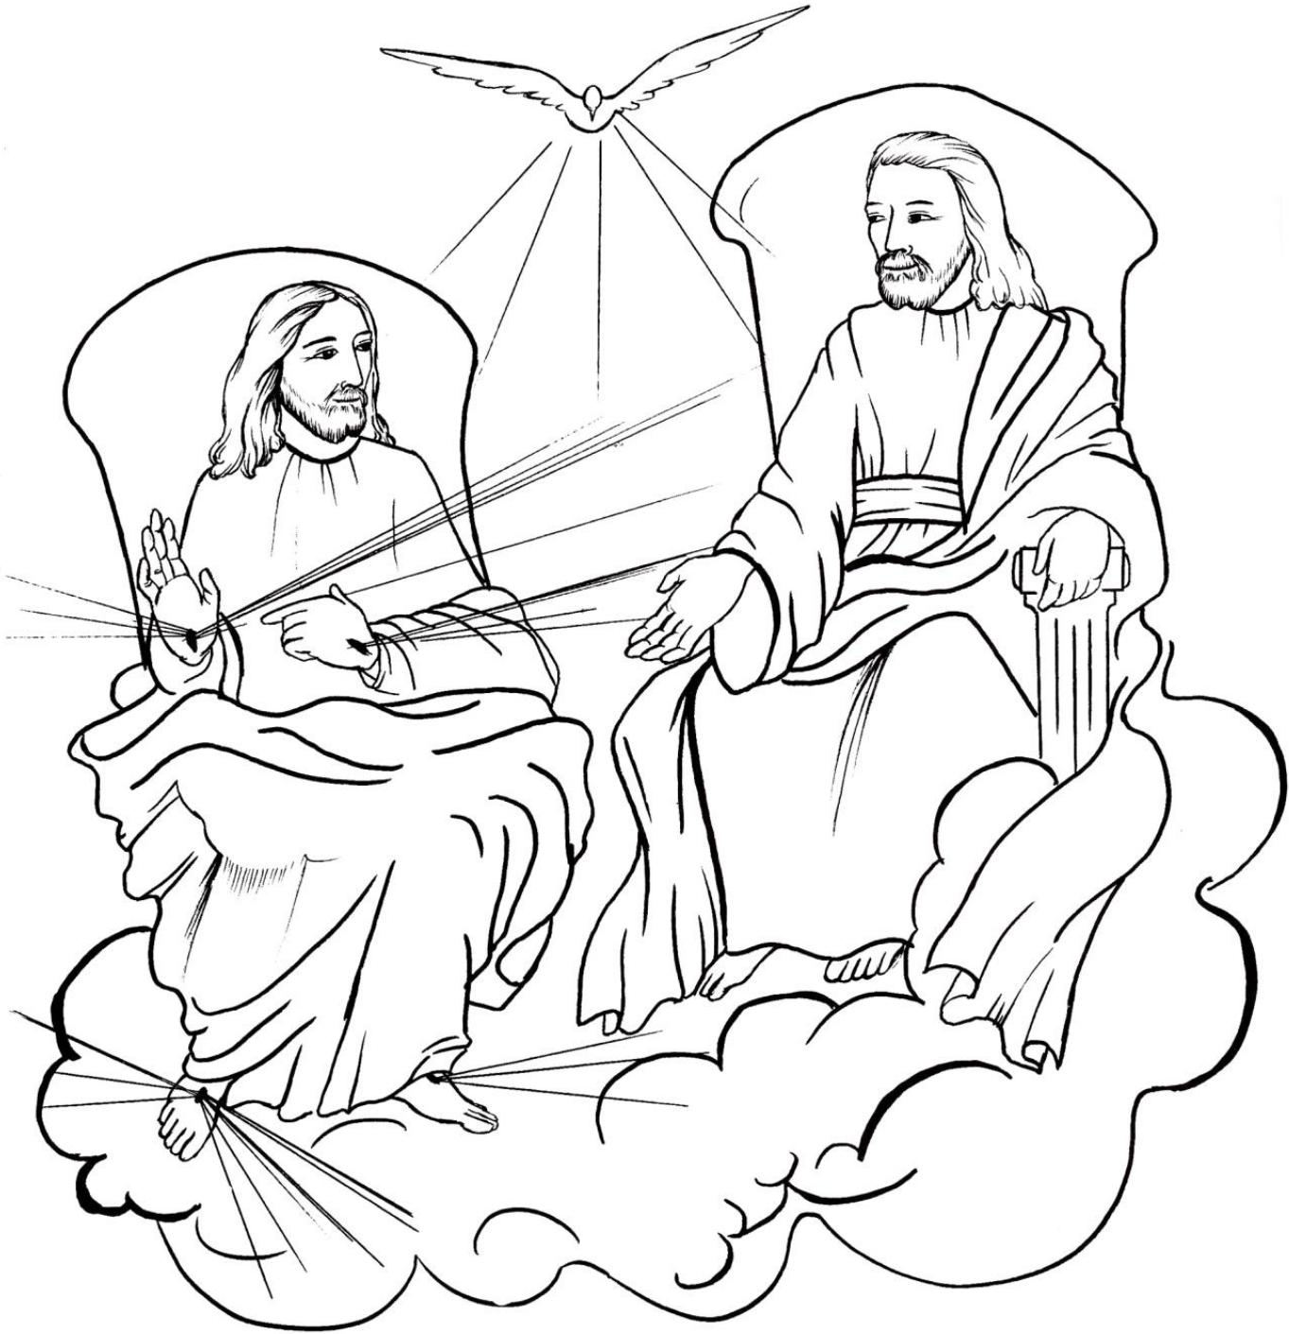

sedí po pravici Boha Otca všemohúceho.

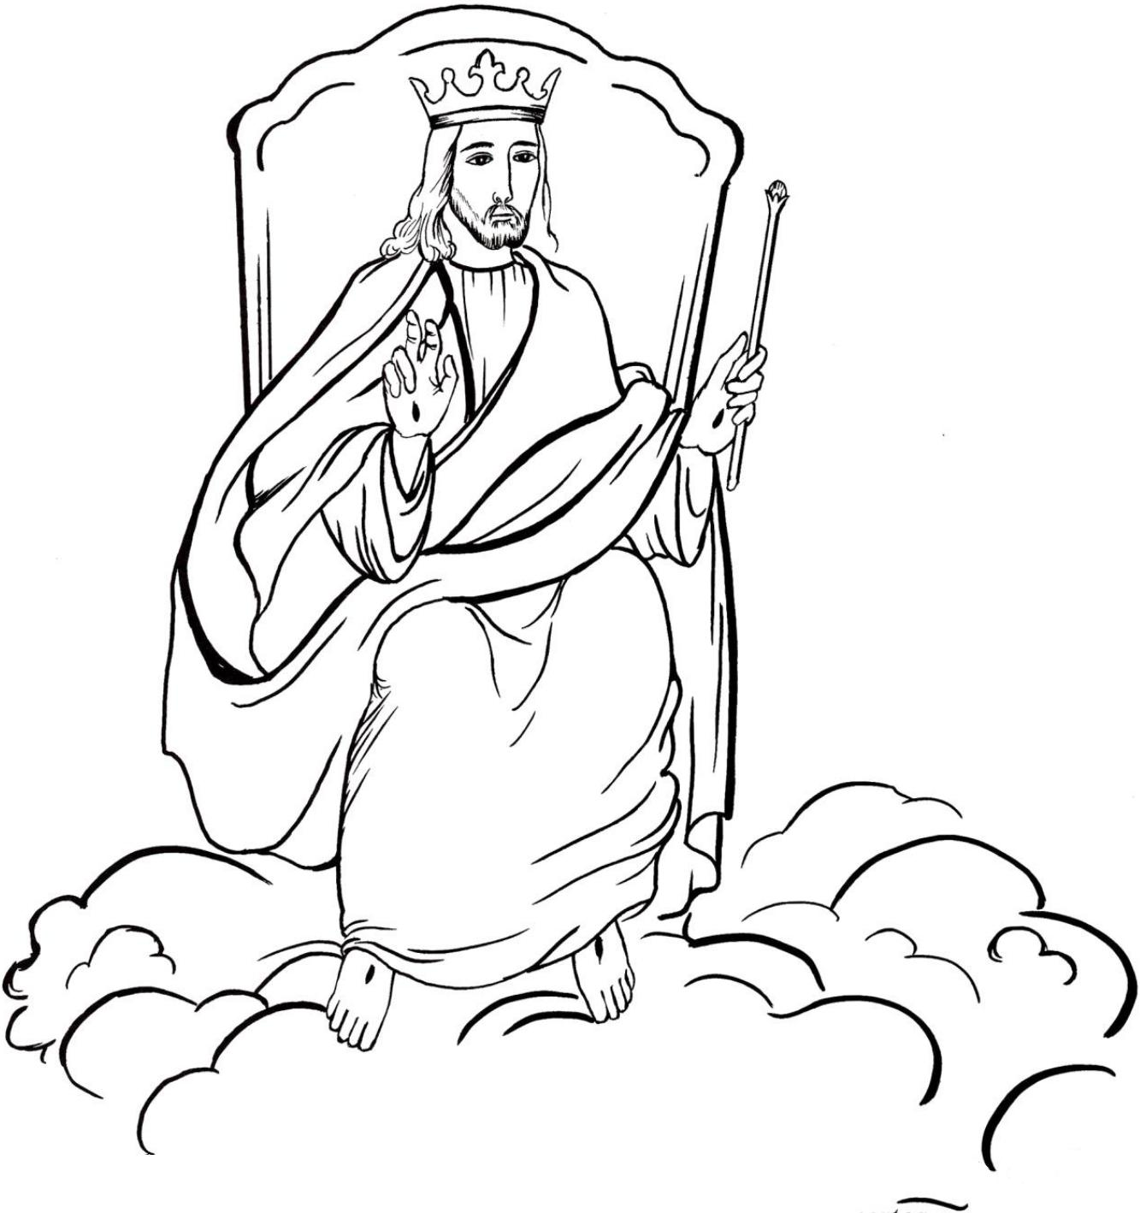

Odtiaľ príde súdiť živých i mŕtvych.

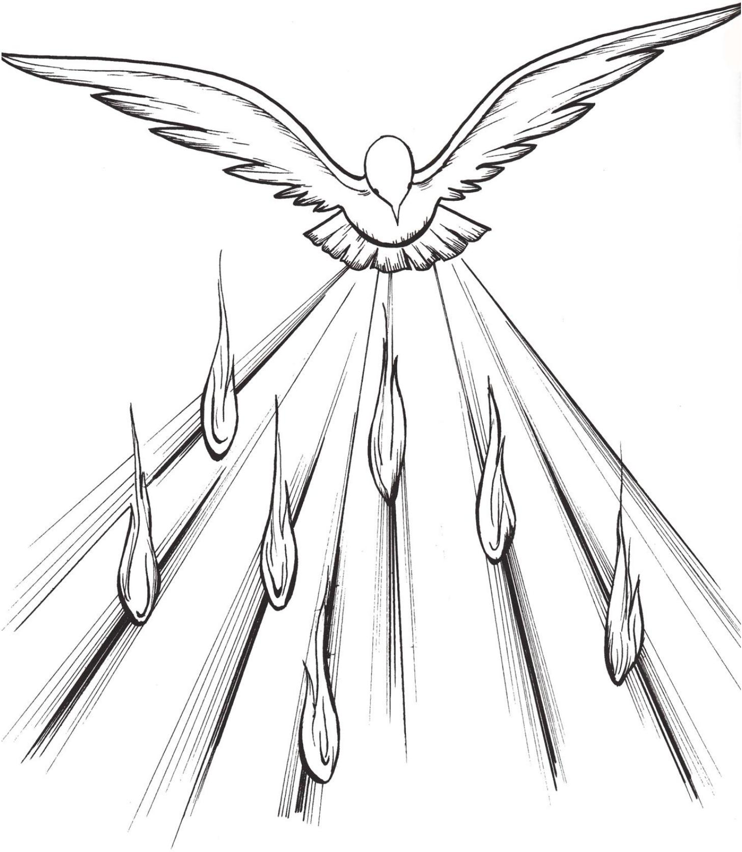

Verím v Ducha Svätého,

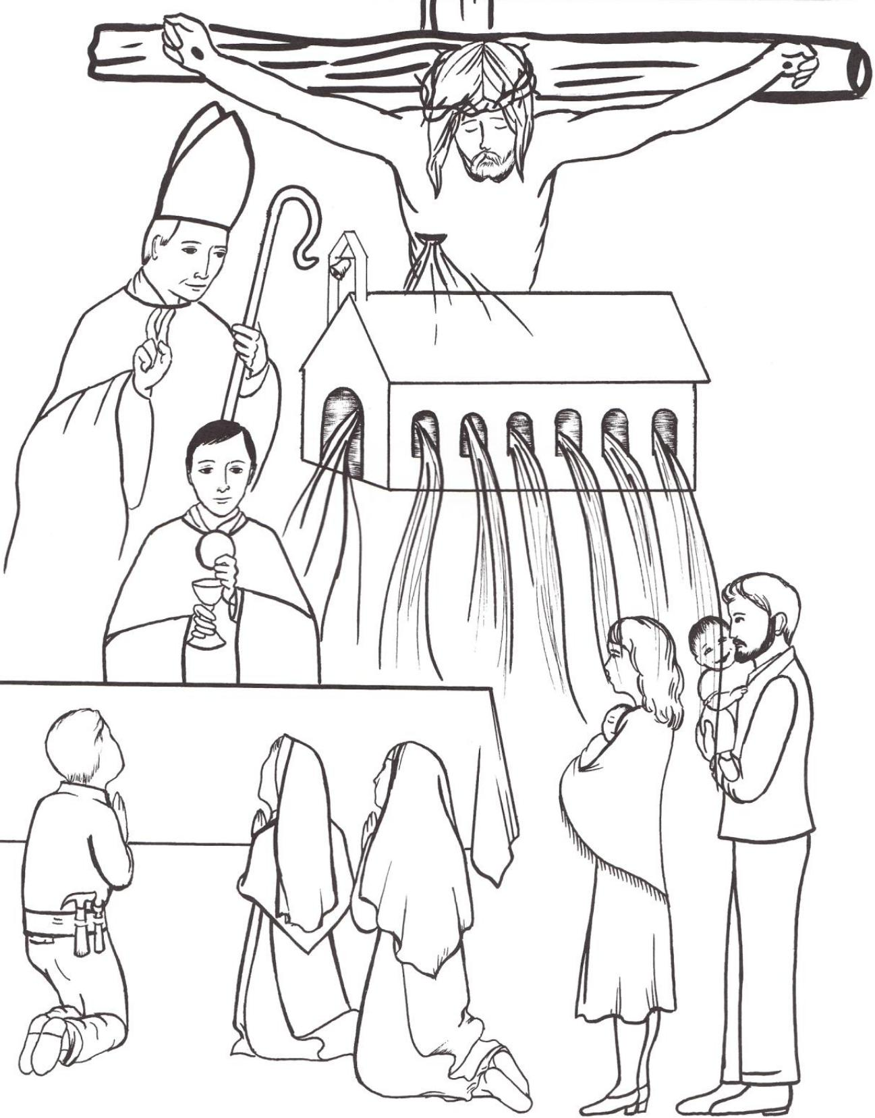
v svätú Cirkev katolícku,

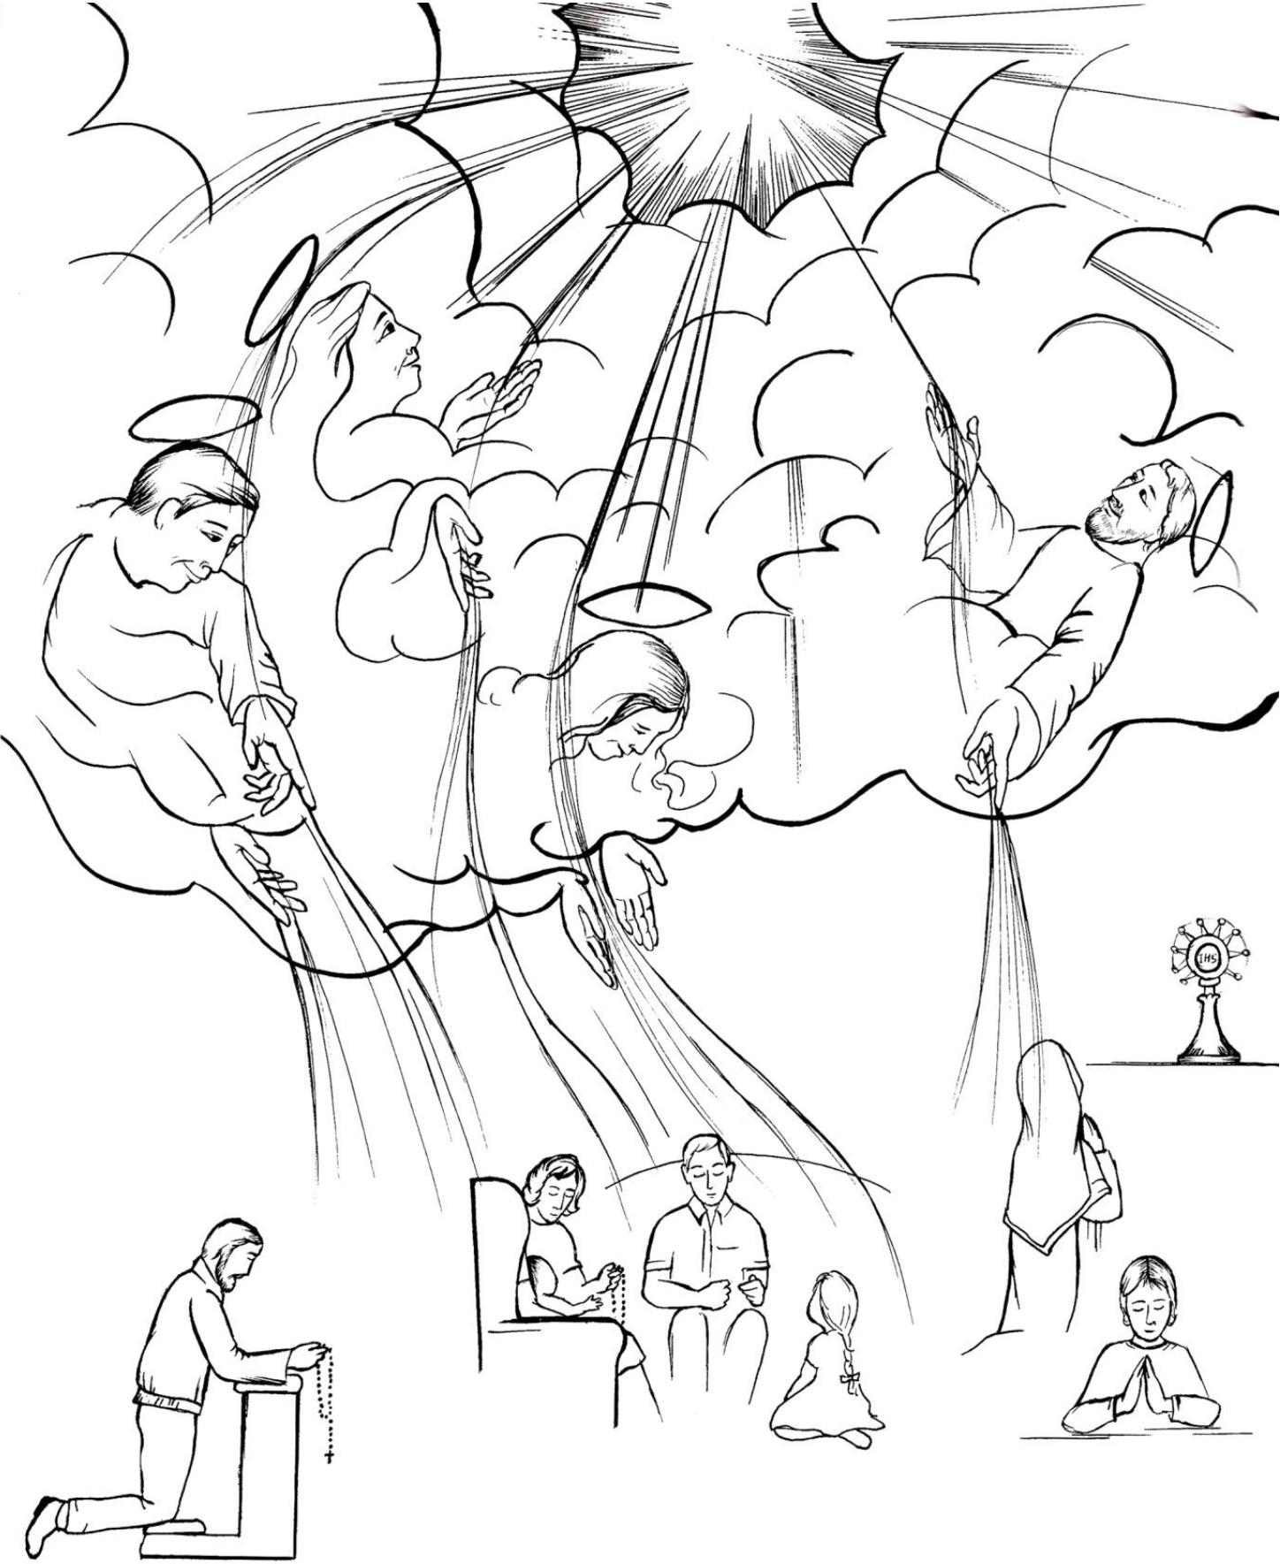
v spoločenstvo svätých,

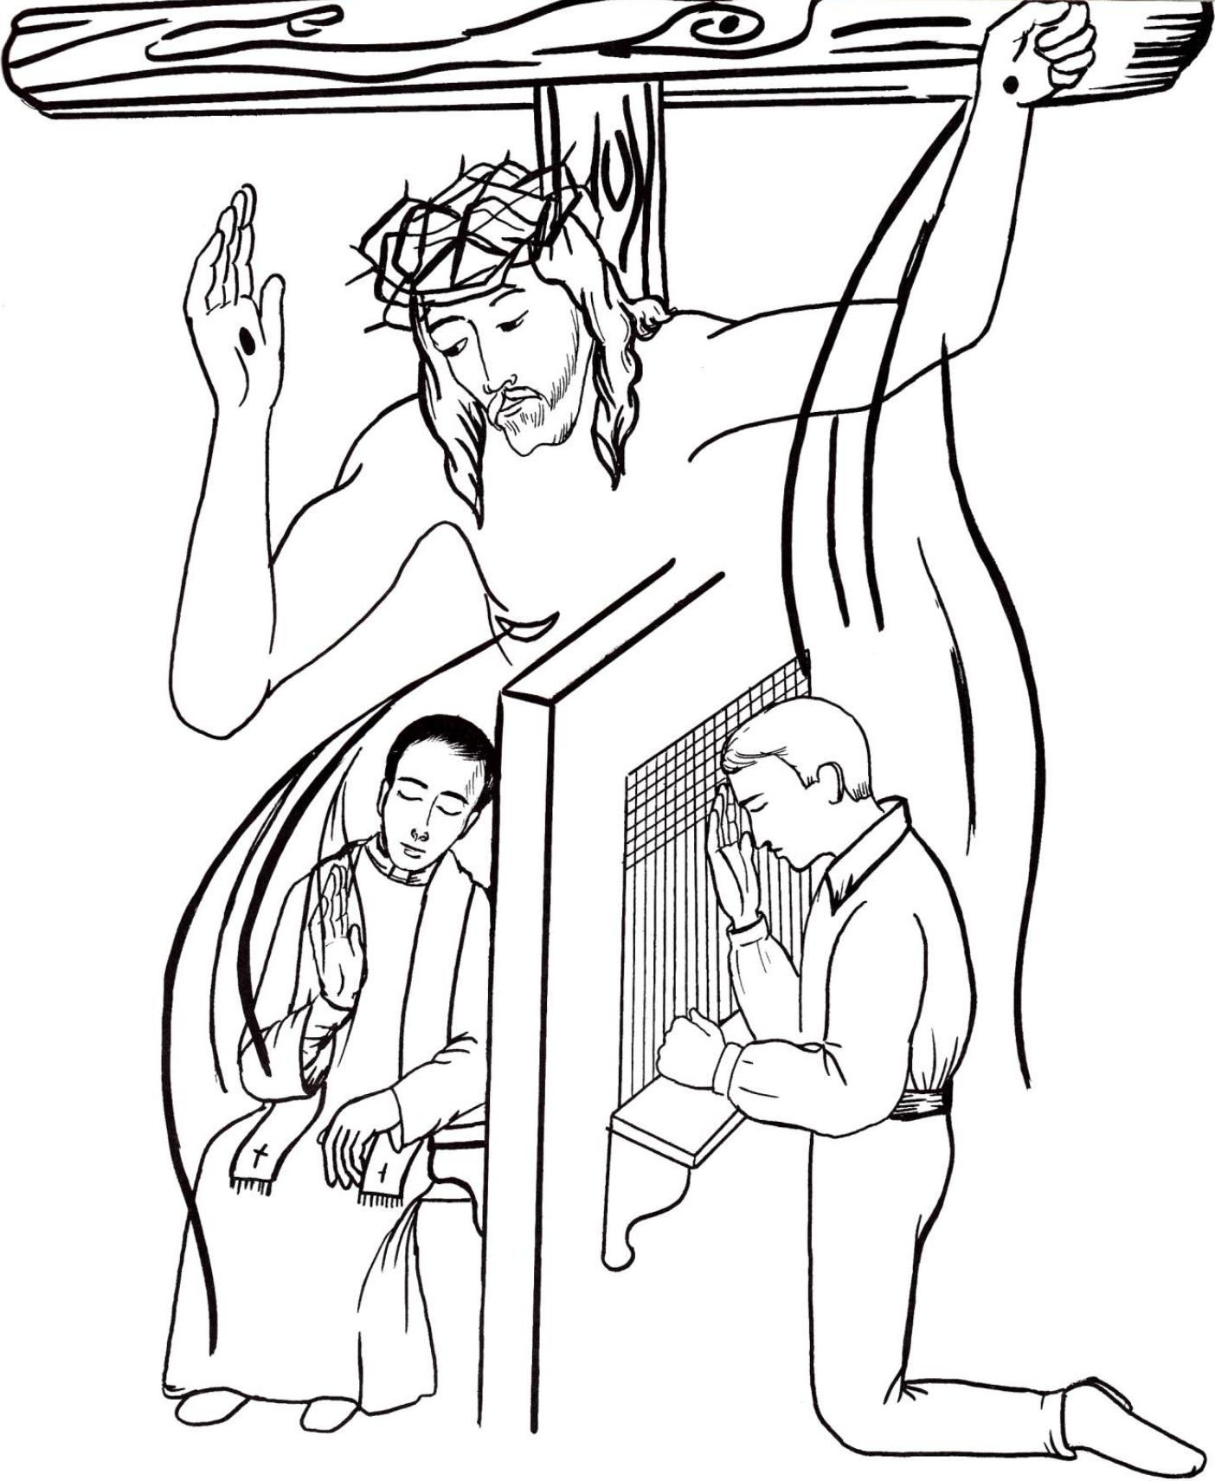

v odpustenie hriechov,

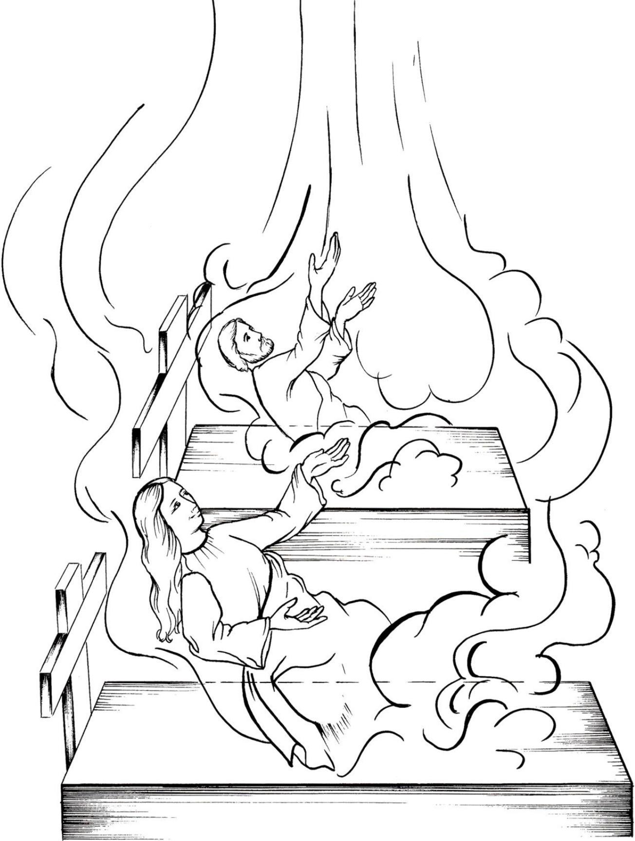

vo vzkriesenie tela

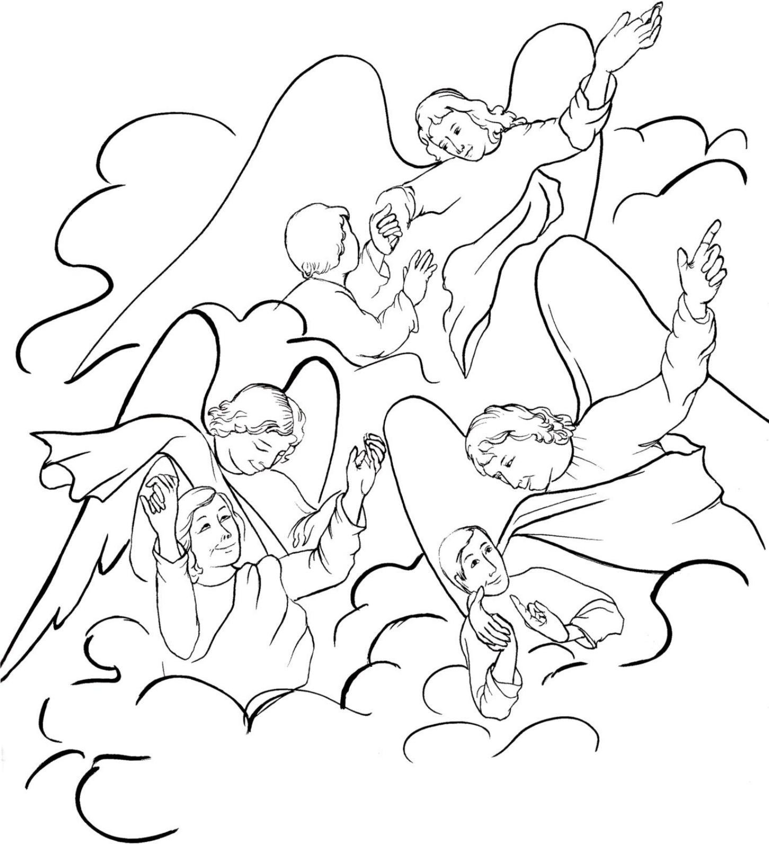

a v život večný. Amen.

